# Bài 9: Hiệu ứng quang điện và năng lượng của photon

**Giải Chuyên đề Vật lí 12 Bài 9: Hiệu ứng quang điện và năng lượng của photon**  
**Khởi động trang 48 Chuyên đề Vật Lí 12**: Việc áp dụng thuyết lượng tử để giải thích các định luật quang điện đã mang lại giải Nobel cho Einstein năm 1921. Vậy hiệu ứng quang điện là gì và các định luật đó được Einstein giải thích như thế nào?  
**Lời giải:**  
Theo Einstein, hiệu ứng quang điện xảy ra khi một electron dẫn trong kim loại hấp thụ một photon của bức xạ điện từ kích thích và nhận toàn bộ năng lượng của photon này.  
Giải thích các định luật quang điện:  
- Định luật 1: Định luật về giới hạn quang điện  
Bên trong kim loại có các electron chuyển động tự do, gọi là các electron dẫn. Để thoát ra khỏi bề mặt một tấm kim loại, các electron dẫn cần được cung cấp một năng lượng đủ lớn, gọi là công thoát, để thắng được lực liên kết trong mạng tinh thể.   
- Định luật 2: Định luật về cường độ dòng điện bão hòa  
Khi xảy ra hiệu ứng quang điện, số quang electron bật khỏi cathode trong một đơn vị thời gian tỉ lệ thuận với số photon đập vào cathode trong một đơn vị thời gian, tức là tỉ lệ thuận với cường độ bức xạ điện từ kích thích. Vì vậy, khi cường độ của dòng quang điện đạt giá trị bão hòa (tức là khi toàn bộ quang electron bật ra khỏi cathode trong một đơn vị thời gian đều về được anode), giá trị bão hòa này tỉ lệ thuận với cường độ của bức xạ điện từ kích thích.  
- Định luật 3: Định luật về động năng ban đầu cực đại của quang electron  
Động năng ban đầu cực đại của electron chỉ phụ thuộc vào l của bức xạ điện từ kích thích và công thoát A, tức là bản chất của kim loại.  
**I. Sự phát hiện hiệu ứng quang điện**  
**Câu hỏi trang 48 Chuyên đề Vật lí 12**: Góc lệch của kim tĩnh điện kế giảm cho biết điện tích âm của tấm kẽm trong Hình 9.1 tăng hay giảm?  
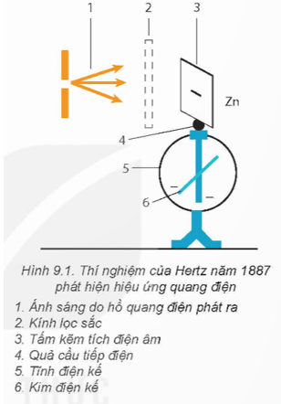  
**Lời giải:**  
Góc lệch của kim tĩnh điện kế giảm cho biết điện tích âm của tấm kẽm giảm.  
**I. Sự phát hiện hiệu ứng quang điện**  
**Câu hỏi 1 trang 50 Chuyên đề Vật lí 12**: Chỉ ra điểm khác biệt giữa thuyết lượng tử ánh sáng của Einstein và mô hình sóng ánh sáng khi giải thích sự hấp thụ hay phát xạ năng lượng của nguyên tử, phân tử.u  
**Lời giải:**  
Mô hình sóng ánh sáng chỉ ra ánh sáng có tính chất sóng với các dải tần số, bước sóng khác nhau, mang các đặc điểm của sóng cơ như phản xạ, khúc xạ, giao thoa,…  
Theo thuyết lượng tự ánh sáng của Einstein thì ánh sáng được cấu tạo từ các hạt photon có năng lượng. Sự phát xạ hay hấp thụ năng lượng của nguyên tử và phân tử không thể giải thích được theo mô hình sóng ánh sáng. Khi photon hấp thụ hay phát xạ năng lượng sẽ có sử nhảy lên các mức năng lượng cao hơn hoặc thấp hơn đồng thời phát xạ hay hấp thụ photon khác.  
**Câu hỏi 2 trang 50 Chuyên đề Vật lí 12**: Hãy ước lượng năng lượng của các photon tương ứng với các bức xạ điện từ cơ bản trong thang sóng điện từ đã học ở Vật lí lớp 11 (sóng vô tuyến, tia hồng ngoại, ánh sáng nhìn thấy, tia tử ngoại, tia X, tia γ).  
**Lời giải:**  
Sử dụng công thức: ε=hf=hcλε=hf=(hc)/(λ)  
  
  
  
  
   
  
  
**Bước sóng (m)**  
  
  
**Tần số (Hz)**  
  
  
**Năng lượng (J)**  
  
  
  
  
Sóng vô tuyến  
  
  
10-3 - 105  
  
  
3.103 - 3.1011  
  
  
2.10-30 - 2.10-22  
  
  
  
  
Tia hồng ngoại  
  
  
0,76.10-6 - 10-3  
  
  
3.1011 - 3,9.1014  
  
  
2.10-22 - 2,58.10-19  
  
  
  
  
Ánh sáng nhìn thấy  
  
  
0,38.10-6 - 0,76.10-6  
  
  
3,9.1014 - 7,9.1014  
  
  
2,28.10-19 - 5,23.10-19  
  
  
  
  
Tia tử ngoại  
  
  
10-9 - 3,8.10-7  
  
  
7,9.1014 - 3.1017  
  
  
5,23.10-19 - 2.10-16  
  
  
  
  
Tia X  
  
  
3.10-11 - 3.10-9  
  
  
1017 - 1019   
  
  
6,63.10-17 - 6,63.10-15  
  
  
  
  
Tia γ  
  
  
10-14 - 10-10  
  
  
1018 - 1022   
  
  
6,63.10-16 - 6,63.10-12  
  
  
  
  
**IV. Giải thích các định luật quang điện**  
**Câu hỏi 1 trang 51 Chuyên đề Vật lí 12**: Hãy giải thích tại sao khi sử dụng các loại kính hấp thụ tia tử ngoại trước khi các bức xạ chiếu vào tấm kẽm ở Hình 9.1 thì hiện tượng quang điện không xảy ra.  
**Lời giải:**  
Nguyên nhân xảy ra hiện tượng quang điện là do tia tử ngoại chiếu vào tấm kẽm làm bật các electron ra khỏi mặt tấm kẽm. Khi sử dụng các loại kính hấp thụ tia tử ngoại, chùm sáng không thể chiếu được đến tấm kẽm nữa nên hiện tượng quang điện không xảy ra.  
Hiện tượng này cũng chứng tỏ rằng bức xạ tử ngoại có khả năng gây ra hiện tượng quang điện ở kẽm, còn ánh sáng nhìn thấy thì không.  
**Câu hỏi 2 trang 51 Chuyên đề Vật lí 12**: Khi sử dụng bức xạ tử ngoại có bước sóng 320 nm chiếu vào tấm kẽm ở thí nghiệm trong Hình 9.1 thì thấy xuất hiện hiện tượng quang điện. Thí nghiệm này có thể xác định công thoát của electron ở bề mặt tấm kẽm hay không? Hãy giải thích.  
**Lời giải:**  
Thí nghiệm này không thể xác định công thoát của electron ở bề mặt tấm kẽm, vì:  
- Công thoát (A) là năng lượng đủ lớn để electron thắng được lực liên kết trong mạng tinh thể và thoát ra khỏi bề mặt một kim loại. Công thoát có giá trị khác nhau tùy theo kim loại;  
- Năng lượng cung cấp cho electron dẫn đủ để gây ra hiệu ứng quang điện khi: ε=hcλ≥A=hcλ0;A=εε=(hc)/(λ)≥A=(hc)/(λ_(0));A=ε khi λ=λ0λ=λ_(0)  
- Bước sóng λ=320λ=320 nm gây ra hiện tượng quang điện, nhưng λλ có thể lớn hơn λ0λ_(0), nên thí nghiệm này không thể xác định được chính xác công thoát của electron.  
**Câu hỏi trang 52 Chuyên đề Vật lí 12**: Giới hạn quang điện của đồng (Cu) và của kẽm (Zn) lần lượt là 0,3 μm và 0,35 μm. Hãy tính công thoát A của electron khỏi bề mặt các kim loại trên.  
**Lời giải:**  
Công thoát của đồng là: ACu=hcλ0Cu=6,626.10−34.3.1080,3.10−6=6,626.10−19A_(Cu)=(hc)/(λ_(0Cu))=(6,626.10^(−34).3.10^(8))/(0,3.10^(−6))=6,626.10^(−19) (J)  
Công thoát của kẽm là: AZn=hcλ0Zn=6,626.10−34.3.1080,35.10−6=5,68.10−19A_(Zn)=(hc)/(λ_(0Zn))=(6,626.10^(−34).3.10^(8))/(0,35.10^(−6))=5,68.10^(−19) (J)  
**Câu hỏi trang 52 Chuyên đề Vật lí 12**: Tế bào quang điện chân không có cathode được phủ chất nhạy quang Sb-Ce trong một bộ thí nghiệm khảo sát dòng quang điện. Khi sử dụng ánh sáng màu xanh lam để khảo sát thì ta có hiệu điện thế hãm Uh = 0,8 V. Hãy xác định tốc độ ban đầu cực đại của quang electron.  
**Lời giải:**  
Wd=eUh⇒12mv2=eUh⇒v=√2eUhm=√2.1,6.10−19.0,89,1.10−31=5,3.105m/sW_(d)=eU_(h)⇒(1)/(2)mv^(2)=eU_(h)⇒v=√((2eU_(h))/(m))=√((2.1,6.10^(−19).0,8)/(9,1.10^(−31)))=5,3.10^(5)m/s  
**IV. Giải thích các định luật quang điện**  
**Hoạt động trang 53 Chuyên đề Vật lí 12**: *Thiết kế phương án:*  
Hãy quan sát sơ đồ mạch điện trong Hình 9.7 được dùng để khảo sát cường độ dòng quang điện qua tế bào quang điện T và trả lời câu hỏi sau:  
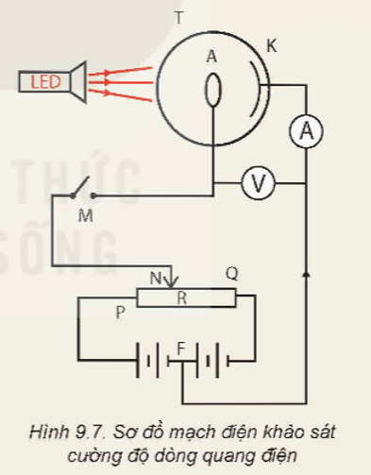  
a) Tế bào quang điện chân không T có cathode được nối tới điểm F. Anode của T nối với khoá M (khoá M đóng) tới con trỏ được điều chỉnh tới các vị trí N thích hợp. Khi điều chỉnh con trỏ sẽ làm thay đổi hiệu điện thế UAK như thế nào?  
b) Cường độ của dòng quang điện đi qua ampe kế sẽ phụ thuộc vào những đại lượng nào?  
c) Hãy thiết kế phương án khảo sát dòng quang điện từ các dụng cụ thí nghiệm.  
*Tiến hành:*  
1. Lắp đặt thí nghiệm theo sơ đồ mạch điện in trên hộp chân đế với công tắc được ngắt (Hình 9.8). Tế bào quang điện cần tránh ánh sáng bên ngoài chiếu vào. Sơ đồ mạch điện này được mắc như sơ đồ trong Hình 9.7.  
2. Đồng hồ đo đấu nối với hai chốt cắm “µA” trên hộp chân đế sẽ là ampe kế đo cường độ dòng quang điện và cần được điều chỉnh về thang đo μA.  
3. Đồng hồ đo đấu nối với hai chốt cắm “V” trên hộp chân đế sẽ là vôn kế đo UAK và cần được điều chỉnh về thang đo V.  
**A. Tiến hành thí nghiệm với các ánh sáng đơn sắc khác nhau**  
4. Lắp bóng đèn LED màu đỏ vào đui đèn.  
5. Bật các công tắc, bật vôn kế và ampe kế.  
6. Điều chỉnh biến trở để vôn kế có chỉ số nằm trong khoảng từ 3 V đến 9 V.  
7. Đọc chỉ số của ampe kế và ghi kết quả vào vở theo mẫu tương tự Bảng 9.2.  
8. Lặp lại các bước 6, 7 với chỉ số của vôn kế tăng dần.  
9. Tắt các công tắc, tắt vôn kế và ampe kế, tháo bóng đèn LED ra.  
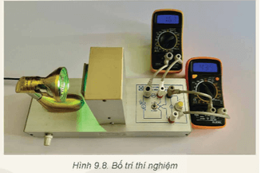  
10. Thay bóng đèn LED đỏ bằng bóng đèn LED lục rồi lam và lặp lại các bước 5, 6, 7, 8, 9.  
*Bảng 9.2. Kết quả tham khảo trong khảo sát dòng quang điện theo ánh sáng đơn sắc*  
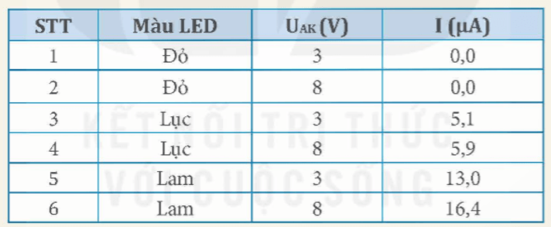  
**B. Tiến hành thí nghiệm khảo sát cường độ dòng quang điện phụ thuộc hiệu điện thế UAK**  
11. Lắp bóng LED màu lục (hoặc màu lam) vào đui đèn. Điều chỉnh cường độ sáng của đèn ở mức vừa phải.  
12. Bật công tắc, bật vôn kế và ampe kế.  
13. Điều chỉnh biến trở đến khi chỉ số của ampe kế vừa tới giá trị bằng 0.  
14. Đọc chỉ số của vôn kế và chỉ số của ampe kế rồi ghi số liệu đó vào vở theo mẫu tương tự Bảng 9.3.  
15. Tiếp tục điều chỉnh biến trở thêm 6 lần để tăng dần các chỉ số của vôn kế đến khi hai lần cuối cùng chỉ số của ampe kế thay đổi không đáng kể. Mỗi lần đo như vậy cần lặp lại bước 14.  
16. Tắt các công tắc, tắt vôn kế và ampe kế.  
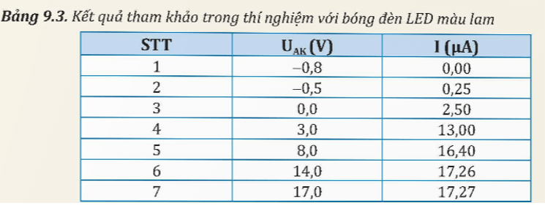  
Từ số liệu thực nghiệm thu được, thực hiện các yêu cầu sau:  
1. Nhận xét về giới hạn quang điện của chất nhạy quang Sb - Ce.  
2. Vẽ đồ thị đường đặc trưng vôn - ampe (tham khảo Bảng 9.3).  
3. Xác định U của tế bào quang điện ứng với bước sóng A được khảo sát.  
4. Xác định cường độ dòng quang điện bão hoà.  
**Lời giải:**  
1. Tại I = 0 (khi chưa có dòng điện) có: Uh = - UAK = 0,8 (V) và eUh = A  
⇒eUh=hcλ0⇒λ0=hceUh=6,625.10−34.3.1081,6.10−19.0,8=1,55.10−6m⇒eU_(h)=(hc)/(λ_(0))⇒λ_(0)=(hc)/(eU_(h))=(6,625.10^(−34).3.10^(8))/(1,6.10^(−19).0,8)=1,55.10^(−6)m  
2.  
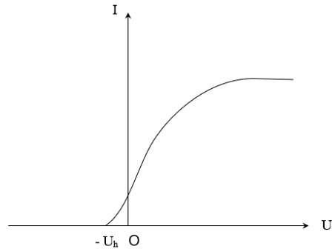  
3. Tại I = 0, Uh = - UAK = 0,8 (V)  
4. Cường độ dòng quang điện bão hòa: Ibh = 17,27 (μA).